様式２
令和７年度 京都府庁旧本館「観芸祭」リーフレット広告募集要項（仕様書）

●印刷物の概要
名称 | 令和７年度 京都府庁旧本館「観芸祭」リーフレット
規格 | A３版、２つ折り、A４仕上げ、両面刷り（オールカラー）、再生コート紙、四六版73Kg
発行日 | 令和７年10月１日（予定）
発行部数 | １５，０００部（予定）
内容 | 令和７年度 京都府庁旧本館「観芸祭」の行事等を紹介したリーフレット
対象者 | 京都府庁旧本館・観芸祭に興味のある方等
配布方法 | 京都府の機関や観光案内所、京都市営地下鉄各駅等で配布（予定）  あわせて、京都府ホームページや公式SNSにリーフレットの画像掲載
発行元 | 京都府・府庁旧本館利活用応援ネット（事務局：京都府総務部府有資産活用課）
※リーフレットのイメージは次ページをご覧ください。

●募集内容
広告枠 | ４枠
掲載場所 | リーフレット裏表紙
広告のサイズ | １枠 縦55mm×横85mm
広告の色 | カラー
広告掲載料 | １枠 ４，０００円以上（消費税を含む。）

●申込方法
申込方法 | 令和７年度 京都府庁旧本館「観芸祭」リーフレット広告掲載申込書と広告の原稿等を郵送、Ｅメール又は持参により下記の申込先に提出してください。
提出期限 | 令和７年６月13日（金）

●選定方法
選定方法 | ・広告掲載希望者及び広告内容が適当と認められるもののうち、広告掲載申込書に記載した申込み価格が最も高いものから順に広告主として決定します。（６月中に決定）  ・同一価格の広告掲載希望者が掲載価格枠以上の場合は、抽選により決定します。

●留意事項
広告原稿の表示 | 広告原稿には広告の表示、広告主の名称及び連絡先を明記してください。
その他 | 以上の事項のほか、広告掲載に関することは京都府広告取扱要綱及び同基準並びに京都府庁旧本館・観芸祭リーフレット広告要領を御参照ください。

●申込み・問い合わせ先
担 当 | 〒602-8570  京都市上京区下立売通新町西入薮ノ内町  京都府総務部府有資産活用課  TEL：075-414-5433 FAX：075-414-5399  E-mail：huyushisan@pref.kyoto.lg.jp

令和７年度 京都府庁旧本館「観芸祭」リーフレット広告イメージ

リーフレットのサイズ：両面カラー、A3版、二つ折り、A４仕上げ
広告のサイズ：1枠縦55mm×横85mm（4枠あります）

※表表紙イメージ（画像は令和５年開催時のもの）


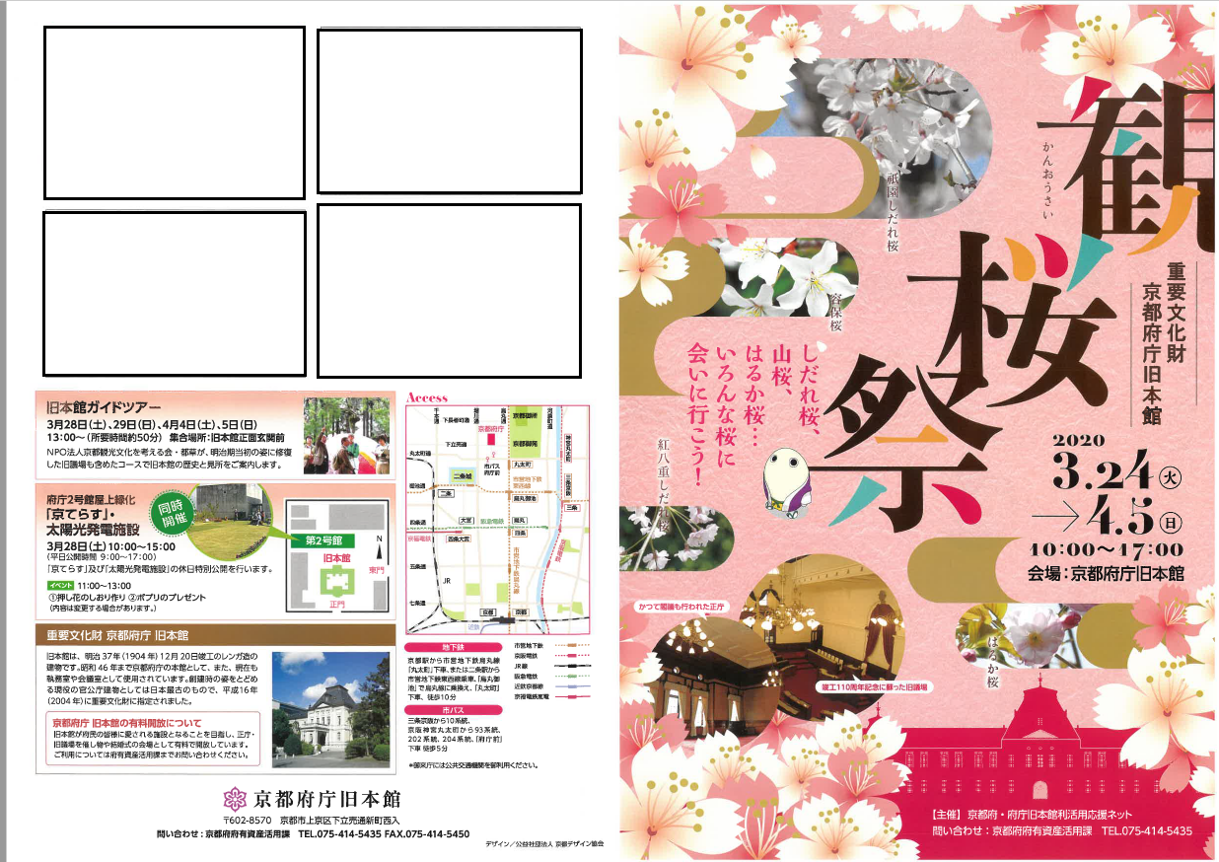※裏表紙イメージ
広告④
広告③
広告②
広告①
広告③
広告④
広告②
広告①

